HU.127 – EXPORTAR RELATÓRIOS
PROJETO: Viabiliza — Sistema de Licenciamento Eletrônico

HISTÓRICO DE REVISÃO
DATA | RESUMO DAS ALTERAÇÕES | VERSÃO | Responsável
16/10/2026 | Revisão pela implementação vigente | 2.0 | Sudoeste Informática
16/10/2026 | Texto revisto para a linguagem de quem usa o sistema | 2.1 | Sudoeste Informática
19/10/2026 | Retirada das HUs sem funcionalidade no sistema, renumeração e reordenação das demais (retaguarda primeiro, portal depois) | 2.2 | Sudoeste Informática

VISÃO GERAL
O gestor baixa o mesmo conjunto filtrado na tela, em CSV, XLSX ou PDF, e não só a página que está vendo. Isso vale para os relatórios e também para as listagens de atividades econômicas, usuários, perfis, dados do sistema, processos, trilha de auditoria e histórico de acessos, cada uma com os filtros da própria tela. Feriados, setores e os demais cadastros que não oferecem exportação não entram neste caminho. O PDF da trilha de um processo é outra ação. Até cinco mil linhas, ou até o limite de entrega imediata, o arquivo volta na hora. Acima disso, o sistema avisa que o arquivo será gerado e o arquivo posterior respeita os mesmos filtros. Formato desconhecido não gera arquivo. Cada exportação e cada download entram na auditoria, e o download de dado pessoal fica marcado quando a lista é desse tipo. O download posterior exige link válido. Sem esse link, o arquivo não é entregue. Quem baixa precisa ser o autor do arquivo ou poder consultar relatórios. Arquivo já removido pela retenção não é entregue, e não sai arquivo vazio no lugar. Arquivo em área pública também não é entregue. Na produtividade, o arquivo posterior mantém o mesmo sigilo de nome da tela.

SUMÁRIO

ÉPICO: EP15 — Relatórios e Indicadores
HISTÓRIA DE USUÁRIO: Exportar relatórios
PRÉ-REQUISITOS
DEPENDÊNCIAS
INTERFACE DE USUÁRIO
TELA 1 - Exportar o recorte
COMPORTAMENTO ESPERADO TELA 1

ÉPICO: EP15 — Relatórios e Indicadores
Como gestor quero baixar o conjunto que filtrei, de modo que o arquivo fora do console seja o mesmo recorte da tela.

HISTÓRIA DE USUÁRIO: Exportar relatórios
Como gestor quero CSV, XLSX ou PDF do recorte, de modo que volume grande não trave a tela e o download posterior não alargue o filtro.

PRÉ-REQUISITOS
• Atribuição de consultar relatórios na tela que exporta
• Link válido e autoria do arquivo, ou atribuição de consultar relatórios, para o download posterior

DEPENDÊNCIAS
Passadas
• Tela de relatório ou listagem que oferece exportação

Futuras
• Nenhuma

INTERFACE DE USUÁRIO

TELA 1 - Exportar o recorte
Caminho no menu: A ação de exportar nas telas de Indicadores, Relatórios, Auditoria > Trilha de auditoria e nas listagens que oferecem o arquivo

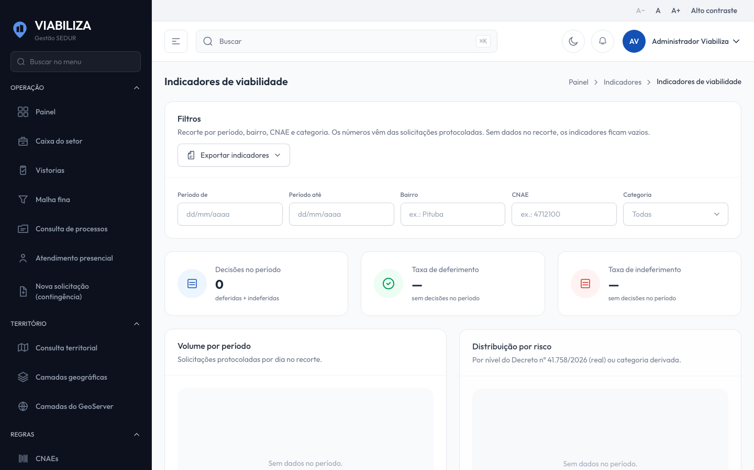

COMPORTAMENTO ESPERADO TELA 1
Cenário 1: Volume dentro do limite
Dado que o formato está habilitado e o recorte cabe na entrega imediata
Quando o gestor exporta
Então recebe o arquivo do conjunto filtrado, não só da página atual, e a exportação fica na auditoria

Cenário 2: Volume acima do limite
Dado que o recorte passa do limite
Quando o gestor pede o arquivo
Então a tela não espera o arquivo inteiro e o arquivo posterior respeita os mesmos filtros

Cenário 3: Arquivo ausente ou link inválido
Dado que o arquivo já foi removido, está em área pública ou o link não é válido
Quando alguém tenta baixar
Então o arquivo não é entregue

Cenário 4: Cadastro sem exportação
Dado que a tela é a de feriados ou a de setores
Quando o administrador procura esta exportação
Então esses cadastros não saem por este caminho

